10. A.
Ismertesse a felső végtag csontjait, összeköttetéseit, valamint fontosabb ortopédiai betegségeit, leggyakoribb sérüléseit!
- FELSŐ VÉGTAG
megkülönböztetünk:
- vállöv vagy függesztő öv ( kulcscsont és lapocka )
- kar (brachium)
- alkar – antebrachium (orsócsont, singcsont)
- kéz (manus) csontjai (kéztő, kézközép, ujjperc csontok)
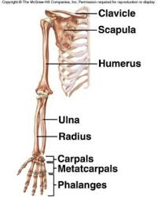

- Felső függesztő öv:

Feladata : a végtagokat a tengelyvázhoz kapcsolja
- Lapocka (scapula) Lapocka – scapula Háromszögletű, lapos csont, Elülső felszíne homorú, hátsó felszíne domború
Részei: Test + nyúlványok.
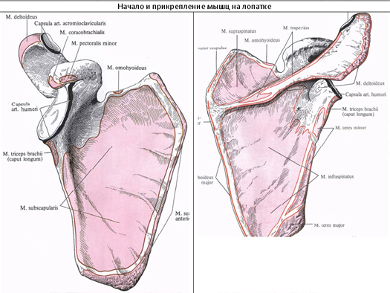
Nyúlványok:
- lapockatövis (spina scapulae)
- vállcsúcsi nyúlvány (acromion)
- tövis feletti és tövis alatti árok
(fossa supra- és infraspinata)
- hollócsőrnyúlvány

- Kulcscsont (clavicula): s alakban görbült rövid csöves csont. mediális vége a szegycsonttal, laterális vége az acromionnal alkot ízületet.
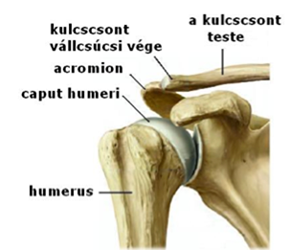
- Szabad felső végtag

1. Felkar (brachium)
- Felkarcsont (humerus) - Hosszú csöves csont, - fej; - kis gumó ; - nagy gumó - sebészi nyak
- belső-, és külső könyökdudor (epicondylus med,lat.);- könyökízületi bütyök (cond. humeri);

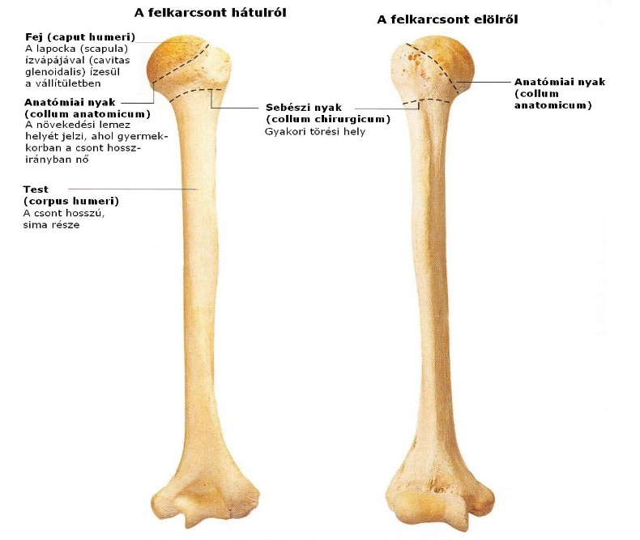

A Felkar és felső függesztő öv csontjai és ízületei :
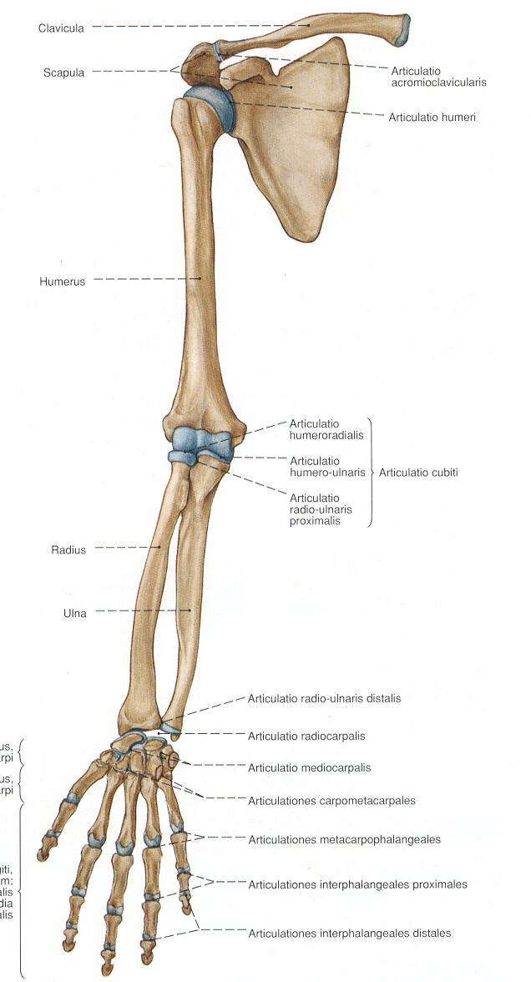
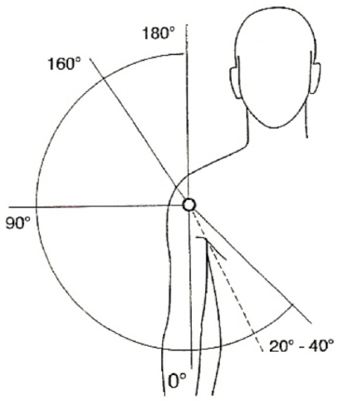
Vállízület mozgásai
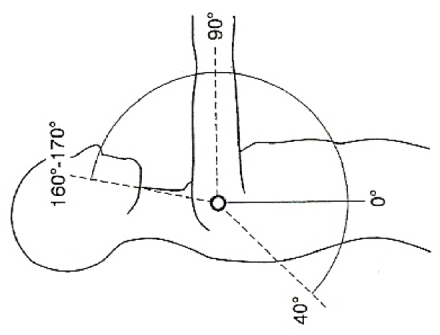
- Vállat az ízületi képletek mellett
egy izomköpeny tartja = Rotátor köpeny
- Izület: art. Glenohumeralis
- Mozgások:
  - Flexió: 170-180
  - Extenzió: 40-50
  - Abdukció: 180
  - Addukció: 40-50
8

  - Horizontális abd.: 35-45
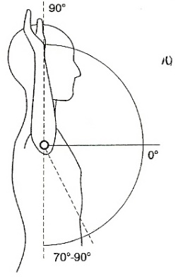
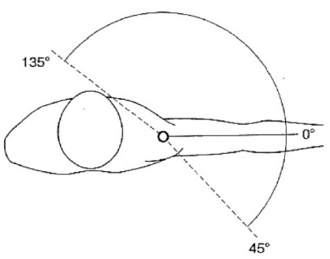
  - Horizontális add.: 135
  - Kirotáció: 90
  - Berotáció: 70-90
  - Cirkumdukció
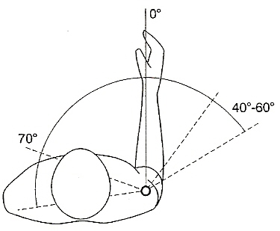
- Kiinduló helyzetek: háton, oldalt, ülve

2. Alkar (antebrachium)
- Orsócsont (radius): hosszúcsöves csont, singcsontnál rövidebb, supinációban hüvelykujj felé esik, párhuzamos a singgel
- Singcsont (ulna): Supinációban kisujj oldalán

- Könyökízület : Art. Cubiti
Részei:
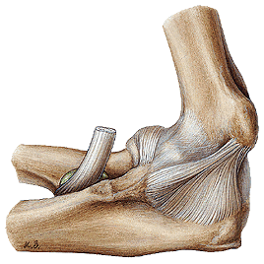
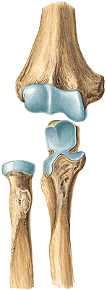
  - Art. Radioulnaris
  - Art. Humeroradialis
  - Art. Humeroulnaris

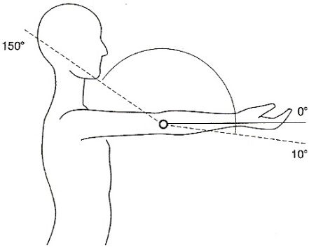
- Mozgások:
  - Flexió: 150
  - Extenzió: 0-10
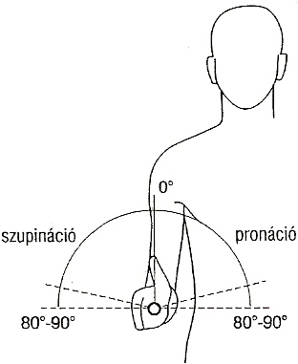
  - Pronáció: 80-90
  - Supináció: 70-80
- Kiinduló helyzetek:háton, ülve

KÉZ (MANUS)
- Kéztőcsontok: (carpus): Apró szabálytalan csontok a csuklóban, 8 db,
felső és alsó sorba rendeződnek tojásízületet alkotnak:
proximális sor: sajka, holdas, háromszög, borsócsont.
disztális sor: trapéz, trapézoid, fejes, horgascsont.

Csukló Kimozgatása: palmar és dorsal flexió,
radiális és ulnáris deviáció.
A hüvelykujj kézközépcsontja nyeregízületet alkot a trapézcsonttal
.Mozgásai :oppozició és repozíció.

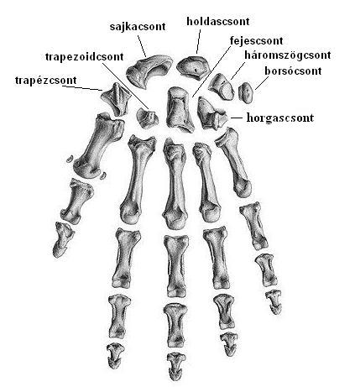
- Kézközépcsontok (metacarpus):
5 db rövid csöves csont,
a csontok között izmok és szalagok feszülnek.
A kézháti boltozatot alkotják.
Feszes gömb ízületet alkotnak
az ujjperccsontokkal.

- Ujjperccsontok: (digiti manus):
Rövid csöves csontok az ujjakban,
számuk 14 db.
A kézközépcsontokhoz közeliek:
Alap- vagy tőpercek
Középen: középpercek
A testtől legtávolabbiak :vég- vagy körömpercek.
A hüvelyknek és öregujjna
k csak 2 perce (alap és végperce) van.

- Elhelyezés pronációban vagy supinációban
- MCP:
  - Flexió: 90°
  - Extenzió: 40-45°
  - Abdukció-addukció: középső ujjtól 3-6 cm
  - Cirkumdukció
- PIP:
  - Flexió:100
  - Extenzió: 0°(nem mozgatjuk ebbe az irányba)
- DIP:
  - Flexió: 90°
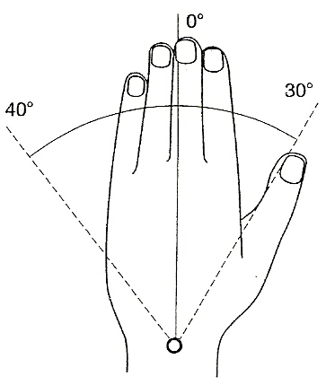
  - Extenzió: 0°

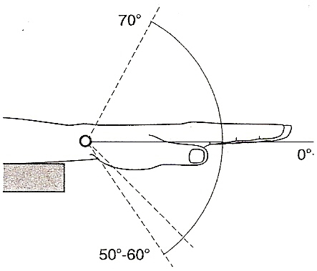

Vállövre jellemző betegségek:
Luxáció habituális humeri ( a vállizület szokványos, ismétlődő ficama)
A humerusfej bizonyos vállmozdulatra előre és lefelé luxálódik(kimozdul), kezdetben csak repozícióval (helyretétellel) szüntethető meg, többszöri ismétlődés után spontán helyre megy.

Előfordulása: Serdülő és fiatal felnőtt korban, 90%-ban 20 év alatt.
A betegség kialakulását esetleg trauma megelőzheti.
Később bizonyos mozdulatokra megismétlődhet.
Általában elülső vállficam alakul ki, ilyenkor a váll duzzadt, mozgása korlátozott, előfordul, hogy a labrum és az elülső ízületi tok leválik a scapula nyakáról, előre egy zsák alakul ki a tokon, amely az elmozduló humerusfejet befogadja.

Diagnózis: tünetek és röntgen alapján
Kezelés:
    - rögzítés: befelé rotált helyzetben 4 hétig (ritkán válik be)
    - Műtét: pl. tok és labrum visszavarrása, plasztikai műtét

Traumás vállficam -> trauma hatására kialakuló vállficam
Habituális vállficam ->
    - lehet rosszul ellátott traumás ficam után a károsodott ízületre ható jelentéktelen trauma, rossz mozdulat hatására
    - lehet roncsolódott, súlyosan károsodott ízületekben
    - lehet ízületi, kötőszöveti betegség miatt.
Akaratlagos vállficam
Ritka. Lehet luxáció vagy subluxáció, egy vagy mindkét oldalon. A beteg a ficamot izmai megfeszítésével akaratlagosan produkálja.

Oka: vállizület rendellenessége (+ általában pszichés problémák)
Kezelés:
    - rögzítés: befelé rotált helyzetben 4 hétig
    - műtét: pl. tok és labrum visszavarrása, plasztikai műtét

Vállizület artrosisa
Az ízületi porc degenerációja, kóros elfajulása.
Mikroszkópikus elváltozások jönnek létre az ízületben, a porc elveszíti a kékes fehér színét és fényes jellegét. A porc elvékonyodik és sárgás, barnás színűvé válik. A felszín felrostozódik és kisebb-nagyobb mélyedések és hasadékok lesznek rajta. Az artrózisban csökken a szinoviális folyadék mennyisége és megváltozik a minősége. Nem tudja ellátni kenőfunkcióját. Fokozódik a porcfelszín surlódása. Kialakulása elsősorban időskorban vagy egyéb betegségek után. Gyakran munkahelyi ártalom okozza.(festő, fodrász…)
A betegség folyamén fellépő csont és lágyrész elváltozások másodlagosak.

Kezelése:
    - megelőzés
    - korszerű táplálkozás
    - terhelés csökkentése
Tüneti kezelés:
    - fájdalomcsillapítás
    - mozgáskorlátozottság csökkentése
      - természetes úton
      - nonsteroid gyulladásgátlókkal és egyéb fájdalomcsillapítókkal
    - újraképezzük az ízületi felszínt

Vállízület meszes tendinitise

A tokos-inas mandzsetta acut vagy krónikus gyulladása.
Általában 30 feletti férfiakon alakul ki.
Lényege: ínrostok között kálcium rakódik le.
Tünet:
    - Fájdalom
    - Nyomásérzékenység
    - Mozgáskorlátozottság
Kezelés:
    - helyileg costicosteroid és érzéstelenítő injekció adása
    - gyulladáscsökkentés, fájdalomcsillapítás
    - fizioterápia

Epicondylitisek
    - Epicondylus lateralis (teniszkönyök)
    - Epicondylus medialis (golf könyök)

(Epicondylus = izomtapadásra szolgáló condylus feletti csontnyúlvány)
(Condylus = bütyök, ízületi véggel rendelkező csontrész)
( Általában a csontok végrészén, ízfelszínén találhatók, az izmok tapadási helyei, mellyel a két csont egymással ízesül)

Epicondynalis lateralis gyulladása

Általában túlerőltetés okozza.
A humerus epikondilusz laterálisan tapadó alkarizmok (a fogó funkciójú extensor carpi radialis longus és bervis) szupináló funkciójú (hanyintó alkari izom) tartós terhelése nyomán alakul ki.
Az extensor inakban a fájdalom kezdetben a csukló ellenállással szembeni erőteljes szupinációja alkalmával jelentkezik. Ha a terhelés nem szűnik meg, akkor nyugalomban is fellép a fájdalom.
Súlyos esetben a csonthártya alatt bevérzések, esetleg csonthártyagyulladás, csőrképződés alakul ki(fonák ütéskor).

Kezelése:
    - nyugalomba helyezés
    - jegelés
    - intenzitás fokozatos növelésével nyújtó és erősíthető gyakorlatok végzése
    - fájdalomcsillapítás, lokális infiltráció

Epicondylitis medialis gyulladása (golfkönyök)
Tenyeres ütéseknél, ritkábban nehéz táskákat cipelőknél fordul elő.
A csukló erőteljes flexiója és pronációja (csavarása) az epikondilus mediálison tapadó izmokat károsítja. Extrém esetében, ha az extenziót folytatja az ín kiszakadhat, csonthártya alatti vérzések és csőr alakul ki (ugyanaz mint a tenisz könyöknél).

Tünetei:
Jellegzetesen a csukló erőellenében végzett hajlítás és pronációjakor (kifelé forgás) vagy kemény gumilabda összenyomásakor jelentkezik a jellegzetes fájdalom, az epikondilus medialis környékén.

Kezelése:
    - nyugalomba helyezés
    - jegelés
    - fájdalomcsillapítás
    - gyulladáscsökkentés, lokális infiltráció
    - a csukló flexiós és pronációs mozdulatait kiiktatni
    - inkább a vállat bevonva végezni a mozgásokat
    - intenzitás fokozatos növelésével nyújtó és erősítő gyakorlatok végzése
A törések általános formái:

    - Részleges:
        - repedés
        - zöldgally törés
    - Teljes:
        - csonthártya folytonossága megszakad
  - Tengely szerint lehet:
        - hajlításos
        - csavarásos
        - kompressziós (nyomás hatására)
  - Elmozdulás szerint:
        - hossz irányú
        - eltolódásos törés
        - szöglettörés
        - tengelycsavarodásos törés

Tünetek:
    - Fájdalom
    - Duzzanat
    - kóros mozgathatóság
    - befelé vagy kifelé vérzés
    - recsegés (krepitáció)

Kezelés:
    - Repozíció
    - Rögzítés
    - Rehabilitáció

Szövődményei:
    - Korai:
      - idegsérülés
      - ér sérülés
      - bőr, nyálkahártya sérülés
    - Korai általános:
      - ájulás
      - sokk
      - tüdő embólia
    - Késői:
      - Sudeck Syndroma
      - Kontraktúra
      - Volkmann féle ischaemias kontraktúra

10. B. Részletezze a svédmasszázs klasszikus alapfogása az ütögetés

Az ütögetés, mint a svédmasszázs fogásneme
Ritmikus, megszakított ingerfogás, a masszőr keze csak rövid ideig érintkezik a testfelülettel.

Célja: izomtónus fokozása, bronchusok váladékának fellazítása, fájdalomcsillapítás, keringésjavítás – normalizálás, frissítés.

Hatása:

Mechanikus: izom tónusának reflexes növekedése, váladék oldása mellkas ütögetésénél
.
Élettani: kezdeti vasoconstrictio (érszűkület). A bőrerek szűkülnek, tónusuk fokozódik, a hajszálerek is szűkülnek és enyhe vérnyomás emelkedés következik be; reflexes értágulat, fokozódó anyagcsere, fokozódó oxigenizáció, salakanyagok gyorsult elszállítása, fájdalomcsillapító hatás

Általános élettani hatások:

keringés fokozódik, légzési kapacitás nő, kiválasztás fokozódik
,távolhatás. reflektorikus hatás, szegmentális hatás.

Kivitelezése: mindig váltott kézzel végezzük.

- Ujjbegyes ütögetés
- Vágás (kézéllel)
- Paskolás (hajlított tenyérrel)
- Hanyított öklözés

Iránya: előrehaladása a keringés irányának megfelelő, distaltól proximal felé, izomrostokra merőlegesen.

Ritmusa: gyors, egyenletes, szabályos tempó,

Intenzitása: közepes

Kontraindikációk:
Hasmasszázs esetén nincs ütögetés!
Vesetájéknál nincs ütögetés!
Bénult izmok ütögetése és vegetatív labilitás esetén kontraindikált!
Hibás technika reflexes izomspasmust okozhat!
Frissítő hatású, de a hosszantartó ütögetés ellentétes hatást vált ki.

10. C. Ismertesse a PHS, az enthesitisek, a fascitisek lényegét!

Betegségek a válltájékon

- PHS - Periartritis humeroscapularis

Vállizületek körüli lágyrészek sérülés, gyulladás, vagy degeneratív elváltozás következtében kialakuló jellegzetes tünetegyüttes.

Oka:
A felkar és a rotátor köpeny inainak, izmainak megerőltetése, sérülése. Amely az inak gyulladásához szakadásához, a Ca lerakódás miatt az inak rigiditásához vezet!

Jellemző az izületi degeneráció, a bursa krónikus gyulladása és meszesedése.

Tünetei:
- Fájdalom
- Mozgáspálya beszűkülése
- Távolításkor fájdalom, retro felexio, ante felexio…. később minden irányban
- Vállat belefelé ejti, befelé rotált -> izomatrófia

Terápia:
- Akut esetben:
  - Nonsteroid
  - lokálisan ( lidocain + szteroid)
  - Fájdalom csökkenése után gyógytorna, masszázs, (fizioterápia)
- Krónikus esetben
  - A kezeletlen váll a fent leírt, befelé rotált helyzetben rögzül és az ún. befagyott váll szindróma alakul ki. Beszűkül az ízület mozgáspályája, kontraktúra alakul ki.
  - A Ca lerakódás tovább merevít -> ha nem kezeljük akkor kialakulhat még az itt futó inak szakadása is (pl bicepsz hosszúfej inának vagy a rotátorköpeny inainak szakadása)
  - Ebben az esetben a terápia műtét -> gyógytorna, masszázs…

Enthesitis

Az inak eredési – tapadási pontjának gyulladása.

Oka:
Megerőltetés, trauma, gyulladás

Tünetei:
- Fájdalom ( Az erős fájdalom a csonthártya irritációja miatt is kialakulhat)
- melegség

Előfordulási helyek:

- Váll (PHS)
- Könyök (tenisz könyök, golf könyök)
- Csípő
- Térdek
- Boka
- Sarokcsont felső gumóján tapadó achilles ínen

Terápia:
- Fájdalom csillapítás
- lokális steroid
- jegelés, pihentetés, terület kímélése
- végső esetben műtét

Fascitis

Lényege:
Az izmot körülvevő kötőszövetes tok és a tenyéren, talpon szétterülő inas lemezek gyulladása.

Supraspinatus tendinitis, rotátorköpeny szakadás:

A m. supraspinatus működése elengedhetetlen a vállízület abdukció kivitelezéséhez
( Az izom a vápába szorítja a humerusfejet, csak így tudja a deltaizom összehúzódása kivitelezni a mozgást)
A m. supraspinatus ina aáltalában a tapadási hely közelében sérül (gyulladás, degeneráció).
Abdukció közben 20-45 fokos helyzetben a sérült rész a vállboltozat alá kerül, a szük résben az ín megszorul -> hirtelen fájdalom.
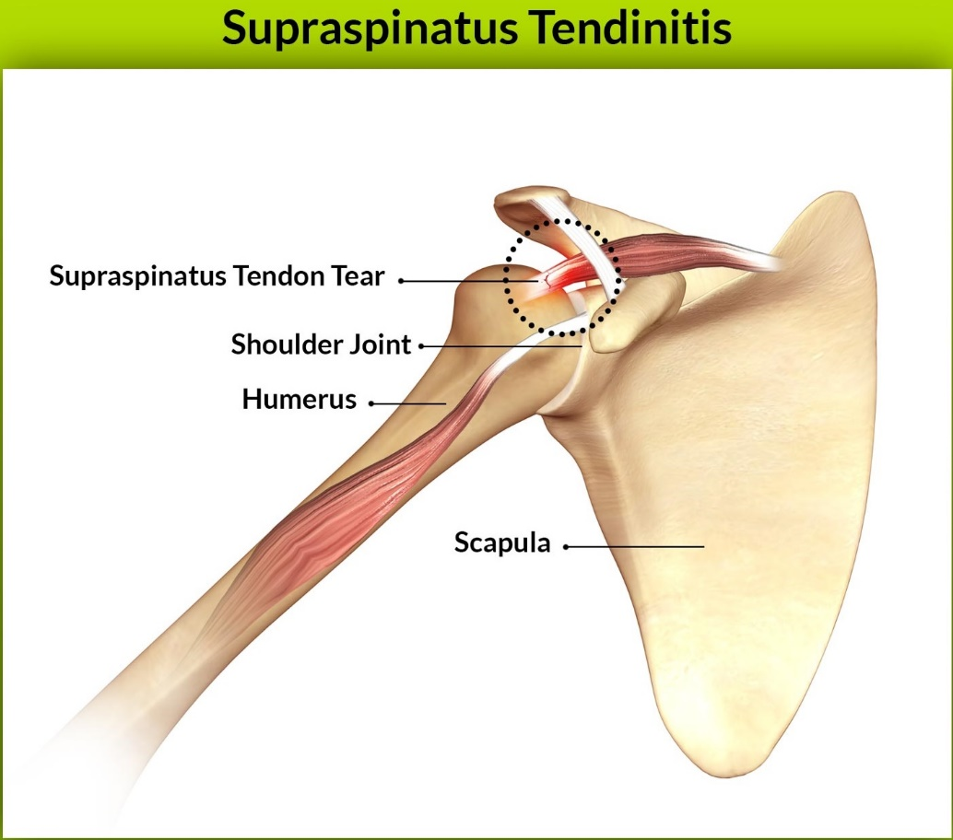

Musculus biceps brachii hosszúfeje inának tendinitise és szakadása:

Az izom ina az ízületben belül sajátos (megtört vonalú) lefutású -> korán kialakulhat a degeneráció. Ilyenkor a humerusfej előtt érzékeny területet tapinthatunk. Az ín teljes szakadásakor enyhe fájdalom mellett az izomzat megfeszítésekor az izomhasnak megfelelően kisalmányi duzzanat jelenik meg.

Tünetek:
Heveny formában hirtelen rossz mozdulatra vagy sérüléskor jelentkező fájdalom. A beteg az érintett oldali végtagját a mellkashoz szorítja. Jellegzetes fájdalom, mozgáskorlátozottság (abdukció, rotáció majd minden irányú mozgás esetén), vállizomzat sorvad -> befagyott váll képe!

Kezelés:
- Heveny szakaszban:
  - nyugalomba helyezés: abdukciós sínen a fájdalom határáig abdukált helyzetben
  - fájdalom csillapítás
  - később gyógytorna
  - fizioterápia
- Súlyos, makacs esetben : műtét szükséges.

Dupuytren syndroma / dupuytren kontraktúra

Aponeurosis palmaris (tenyéri bőnye) zsugorodása

Előfordulás:
- 30 éves korban vagy később, férfiakon gyakoribb
- cukorbetegek az átlagnál hajlamosabbak erre
- családi halmazódás lehetséges
Oka: ismeretlen, trauma, túlerőltetés, allergia lehet.

Tünetek:
A kéz tenyéri oldalán leggyakrabban a kettes ujj hajlító inán borsónyi nagyságú kitüremkedések, elváltozások láthatók amik később összefolynak -> egy kemény összefüggő dudor látszik a tenyérközép bőre alatt.
3.-4. ujj behúzódik, erővel sem egyenesíthető.

Terápia:
- konzervatív meleg terápia:
  - gyógyiszap
  - paraffin kezelés
  - parafango (paraffin + iszap)

Ledderhose – kontraktúra

Aponeurosis plantaris (talpi kiszélesedő inas lemez) zsugorodása!
u.az mint Dupuytren csak a talpon.

10. D. Ismertesse a passzív kimozgatás elméleti alapjait és a nyaki, háti és az ágyéki gerinc passzív kimozgatását!

A passzív kimozgatások célja:
Az ízületek mozgásterjedelmének megtartása, a beszűkült mozgáshatár visszaállítása, illetve annak megelőzése.
- A kezelés során a beteg passzív, míg a kezelő aktív vezetett kimozgatást végez.
- A fokozatosság elve nagyon fontos, be kell tartani.
- Ismerni kell az ízületek mozgását és azok mozgáshatárait.
- Minden mozgást kiinduló helyzetben kezdünk
- Az ízület alatt és felett tartjuk a kimozgatásra előkészített területet
- Mindig masszázs előzi meg
- A kimozgatást mindig mozgáshatárig vagy fájdalomhatárig végezzük, nem rugóztatunk

A passzív kimozgatások

Indikációi:

- Amikor egy ízület mozgáshatára beszűkül
- A mozgások terjedelmének megtartása
- Beszűkült mozgáshatár visszaállítása, illetve annak megelőzése

Kontraindikációk:

- általános kontraindikációk…
- centrális bénulás által érintett terület
- patella letapadása
- bőr hegesedése
- discus hernia
- ödémás ízület
- protézis

Ha bármely ízületben izomprobléma miatt van mozgáspálya beszűkülés, akkor az adott ízületben a kezelés hatására egyre nagyobb mozgásterjedelem érhető el!

Mozgásterjedelem: A mozgáspálya 2 végpontja között bezárt szög.

Törzskimozgatás elmélete

A törzs kimozgatásánál nincs izolált kimozgatás, csak összetett, mivel nem tudjuk a csigolyákat egyesével kimozgatni!!

A kimozgatáshoz a beteget leültetjük.
Mozgások:
- flexio (előrehajlítás – egyik kezem a beteg gyomrán, másik a tarkóján).
- Extensio (hátrahajlítás – a beteg két keze a tarkóján összekulcsolva – könyökét fogom és magamra húzom).
- Lateralflexio (oldalra hajlítás – az egyik kezem a beteg mellkasán oldalt, a másik kéz a beteg ellenkező oldali felkarján. A páciens alkarja a fejtetőn, a másik a test mellett lóg – oldalra fordítom a törzset, majd vissza).
- Rotatio (mind a két irányba, ez a lumbalis szakaszon a legmozgékonyabb). Pl: oldalt fekvő helyzetben (a beteg alul levő keze a fej alatt, a másik kezével a tarkóját fogja – a beteg háta mögött állok, az egyik kezemmel a medencéjét rögzítem, a másikkal a könyökét fogva a törzset fordítom). Ülve a beteg kezét tarkóján összekulcsolja, a kezelő az egyik kezével a beteg könyökénél húzza, a másikkal a beteg túloldali vállát tolva rátolunk, majd a kezeket megcserélve a másik irányba elvégezzük ugyanezt.

Nyak kimozgatás:

Két oldalról fogom a fejet oly módon, hogy a két hüvelykujj az öreglyuknál van hátul, mindkét 3-4. ujj köze az állkapocs alatt van, így rögzítem a fejet és enyhén felfelé emelem (trakció)

Mozgások:

- Előre flexio,
- hátra extensio,
- laterálflexió (mindkét irányba)
- oldalirányú hajlítás : jobbra rotáció, balra rotáció
- körző mozgás , cirkumdukció
- elongáció (a beteg kilégzésével összhangban végezzük.)

